Seanair
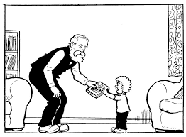
Word Bank Translation
Is mise…..
Tha mi…….
Tha mi a’ fuireach ann an …..
‘S toigh leam……….

__ ____ Seanair.
___ __ ochdad.
___ __ _ ________ ___ __ Glaschu.
__ ____ ____ a bhith a’ suidhe ann an cathair.
__ ____ ____ a bhith a’ cluich còmhla ris an leanabh.
__ ____ ____ a bhith a’cluich cleasan.

